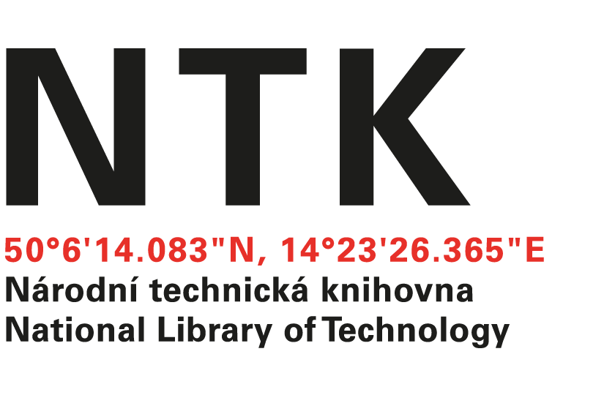
Dopis

Cosmotron Bohemia, s.r.o.
698 01 Hodonín
Pančava 415/11
Česká republika

Čj. NTK/128/2017-53
vyřizuje: |  | Jan Kolátor, odd.53, tel:232 002 437
jan.kolator@techlib.cz
Datum: 29.05.2017
v Praze

Závazně od vás objednávám upgrade návratových automatů. V rámci tohoto upgrade společnost Cosmotron Bohemia s.r.o., dodá a zajistí:

1. Upgradovaný aplikační SW (Biblioselfcheck a Tritonserver) vraceček vč. jeho odpovídající licence.
2. Instalaci veškerého SW potřebného pro provoz vraceček na námi (NTK) instalované nové operační systémy MS Windows 7 (užívání tohoto SW bude plně kryto stávajícími licencemi NTK a nebude třeba dokupovat žádné další).
3. Ověření funkčnosti všech komponent vraceček pod novým operačním systémem MS Windows 7 a v případě jejich chybného fungování jejich úpravu.
4. Vystavení písemné garance plné funkčnosti vraceček pod operačním systémem MS Windows 7.
5. Upgrade vraceček na MS Windows 7 nebude mít cenový ani věcný dopad do stávající servisní smlouvy.
3. Celková cena dodávky je konečná. To neplatí v případě, že NTK bude požadovat novou funkcionalitu nad rámec funkcionality současné, která není nedílnou součástí upgrade a pro upgrade není potřeba.
4. Součástí přechodu bude předání NTK všech licencí a ovladačů nutných pro běh vraceček na MS Windows 7.

Konečná cena zakázky bude 163.350,- Kč (135.000,- Kč bez 21% DPH) Cena je stanovena na základě emailové cenové nabídky společnosti Cosmotron Bohemia s.r.o. ze dne 5.11.2016

Bankovní spojení: ČNB PRAHA
Č.ú. 803 2031/0710
IČ: 61387142

S pozdravem

Mgr. Jan Kolátor

